Федеральное государственное бюджетное образовательное учреждение высшего

образования

«Чувашский государственный университет им. И.Н. Ульянова»

Кафедра вычислительной техники

**ЛАБОРАТОРНАЯ РАБОТА 1**

**Базовые операции цифровой обработки сигналов**

Вариант 10

Выполнил: Иванов В.С.

студент группы ИВТ-41-22

Проверила:

Доцент Андреева А.А.

Чебоксары, 2024

Цель работы: изучить базовые операции цифровой обработки сигналов.

Задание:

По заданной передаточной функции линейной дискретной системы (табл. 1.1) определить и построить ее импульсную и временную характеристики.

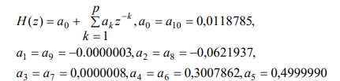

Теоретическое выполнение задания:

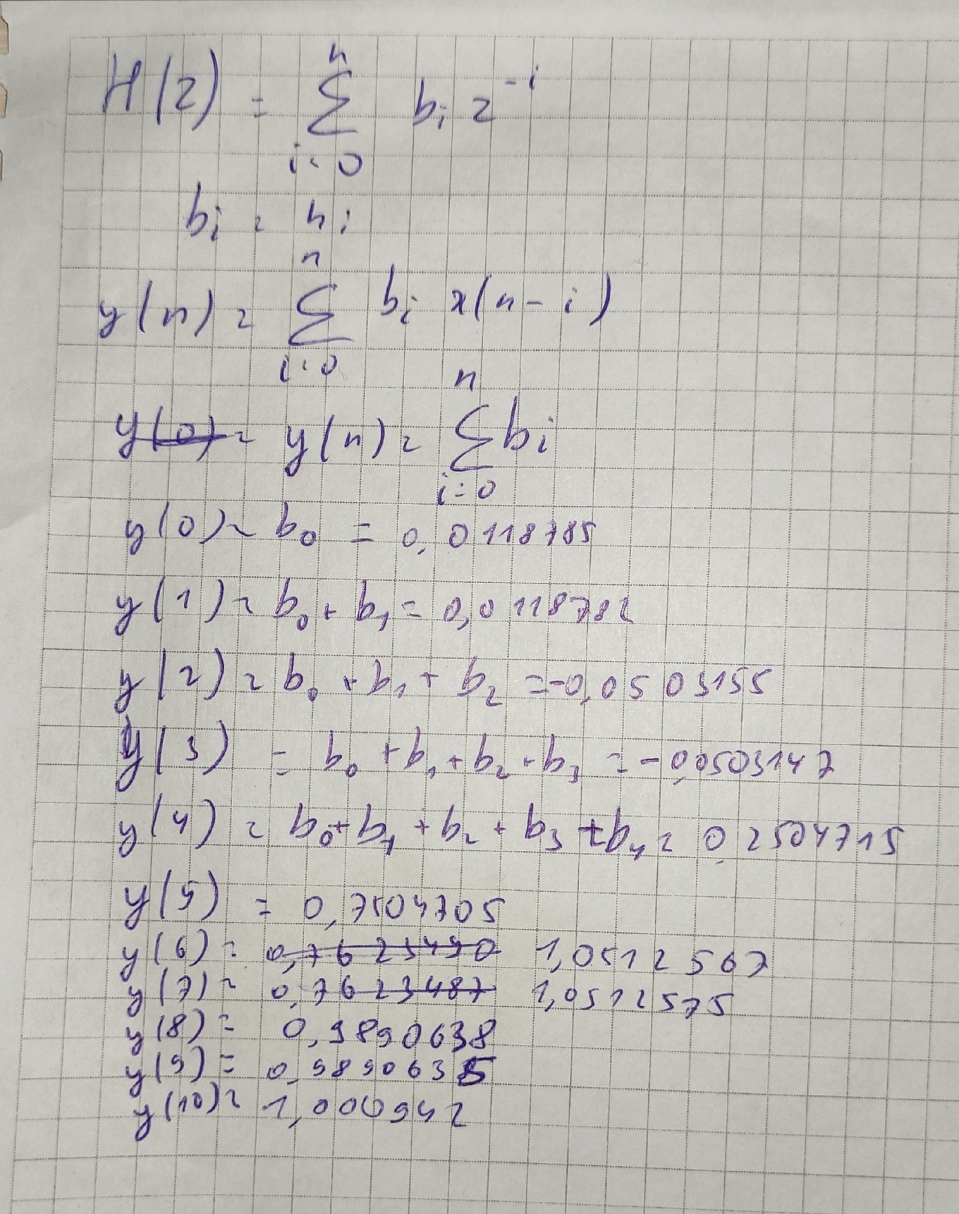

Текст программы:

num = [0.0118785, -0.0000003, -0.0621937, 0.0000008, 0.3007862, 0.4999990, 0.3007862, 0.0000008, -0.0621937, -0.0000003, 0.0118785];

figure(1);

impz(num,1);

title('Импульсная хакр-ка');

i=ones(1,11);

h = filter(num, 1, i);

figure(2);

title('Временная хар-ка');

plot(0:10,h);

title('Временная характеристика');

Вывод программы:

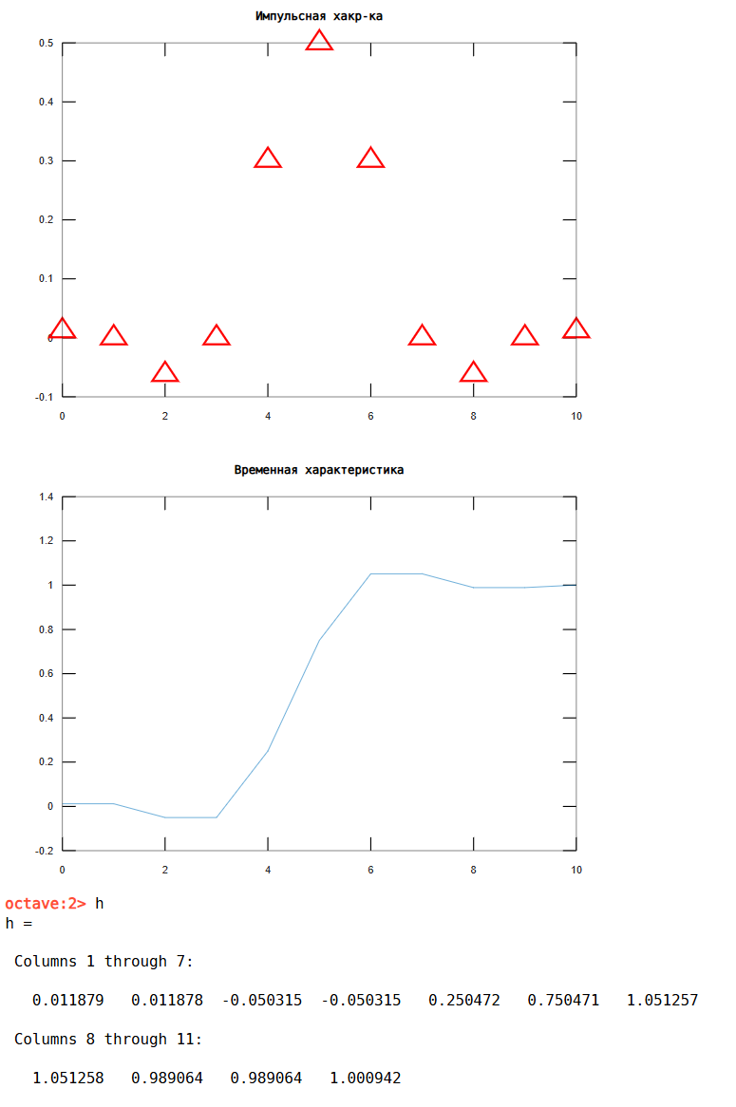

Вывод: изучил базовые операции цифровой обработки сигналов.